COVER
ANALISA POSTUR KERJA PADA PEKERJA DI CV. SUMBER JADI DENGAN MENGGUNAKAN METODE QUICK EXPOSURE CHECKLIST (QEC)
SKRIPSI

Diajukan Sebagai Salah Satu Syarat Dalam Rangka
Memenuhi Penyusunan Skripsi Jenjang S1
Program Studi Teknik Industri

Oleh :
DODY PRAYOGA
Npm. 6319500005
TEKNIK INDUSTRI
FAKULTAS TEKNIK DAN ILMU KOMPUTER
UNIVERSITAS PANCASAKTI TEGAL
2023

LEMBAR PERSETUJUAN NASKAH SKRIPSI

Judul | : ANALISA POSTUR KERJA PADA PEKERJA DI CV. SUMBER JADI DENGAN MENGGUNAKAN METODE QUICK EXPOSURE CHECKLIST (QEC)
Nama Penulis | : Dody Prayoga
NPM | : 6319500005

Telah disetujui oleh dosen pembimbing untuk dipertahankan dihadapan sidang dewan penguji Fakultas Teknik dan Ilmu Komputer Universitas Pancasakti Tegal.
Hari | :
Tanggal | :

Mengetahui,
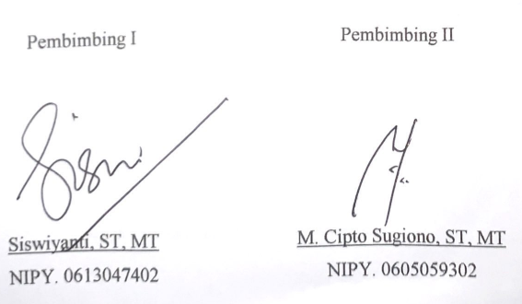

HALAMAN PERNYATAAN
Dalam penulisan skripsi ini saya tidak melakukan penjiplakan, dengan ini saya menyatakan bahwa skripsi yang berjudul “ANALISA POSTUR KERJA PADA PEKERJA DI CV. SUMBER JADI DENGAN MENGGUNAKAN METODE QUICK EXPOSURE CHECKLIST (QEC)” ini dan seluruh isinya merupakan benar benar karya sendiri, dan pengutipan dengan cara-cara yang sesuai dengan etika yang berlaku dalam keilmuan sebagaimana mestinya.
Demikian pernyataan ini untuk dijadikan sebagai pedoman bagi yang berkepetingan serta saya siap menanggung segala resiko serta sanksi yang diberikan ke pada saya apabila dikemudian hari ditemukan adanya pelanggaran atas etika keilmuan dalam karya tulis ini, atau adanya klaim atas karya ini.

Tegal, 4 july 2023

HALAMAN PENGESAHAN
Telah dipertahankan dihadapan sidang Dewan Penguji Skripsi Fakultas Teknik dan Ilmu Komputer Universitas Pancasakti Tegal
Pada hari : Jumat
Tanggal : 04 Agustus 2023
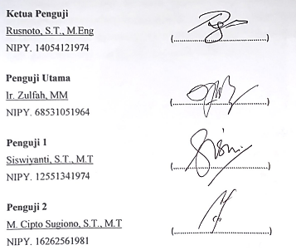

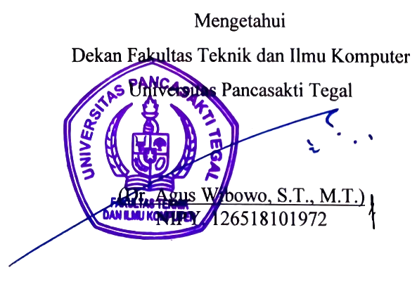

MOTTO DAN PERSEMBAHAN

MOTTO
- Berani untuk ambil risko, bermimpi besar dan berharap besar.
- Tidak ada kata terlambat untuk jadi apa yang di inginkan, berusahalah walau pasti melelahkan, percaya proses tidak akan khianati hasil.
- Tidak ada kata sulit jika belum mencoba.

PERSEMBAHAN
Skripsi ini penulis persembahkan kepada:
- Ibu dan bapak tercinta
- Keluarga yang sangat sayangi
- Perempuan yang kucintai dan sayangi
- Dosen Fakultas Teknik Dan Ilmu komputer Universitas Pancasakti Tegal.
- Teman teman Teknik Industri.
- Pembaca yang budiman

PRAKATA
Puji syukur kehadirat Allah SWT atas rahmat, hidayah dan karunia-Nya. Sehingga penulis dapat menyelesaikan Skripsi dengan judul “ANALISA POSTUR KERJA PADA PEKERJA DI CV. SUMBER JADI DENGAN MENGGUNAKAN METODE QUICK EXPOSURE CHECKLIST (QEC)” tepat pada waktunya. Adapun tujuan dari Skripsi ini merupakan langkah untuk memperolah gelar Sarjana Teknik jurusan Teknik Industri, Universitas Pancasakti Tegal. Pada kesempatan ini, penulis mengucapkan banyak terimakasih yang sebesar-besarnya kepada:
- Bapak Dr. Agus Wibowo, ST, MT. Selaku Dekan Fakultas Teknik dan Ilmu Komputer Universitas Pancasakti Tegal.
- Ibu Siswiyanti, ST, MT. Selaku Pembimbing 1.
- Bapak M. Cipto Sugiono, ST, MT. Selaku Pembimbing 2.
- Bapak Saufik Lutfianto, ST, MT. Selaku Kaprodi Teknik Industri Fakultas Teknik dan Ilmu Komputer.
- Bapak M. Fajar Nurwildani, ST, MT. Selaku Dosen Wali Kelas Teknik Industri angkatan 2019.
- Bapak dan Ibu dosen serta karyawan pada fakultas Teknik Dan Ilmu Komputer Universitas Pancasakti Tegal.
- Bapak, Ibu, dan Keluarga yang telah memberikan do’a serta dukungan.
- Nur Makhmudah terima kasih telah memberikan semangat serta motivasi.
- Teman-teman Teknik Industri berbagai angkatan yang selalu memberikan motivasi.
Harapan penulis, diharapkan skripsi ini dapat bermanfaat bagi semua pihak

ABSTRAK
Dody Prayoga, 2023 “Analisa Postur Kerja Pada Pekerja Di Cv. Sumber Jadi Dengan Menggunakan Metode Quick Exposure Checklist (QEC)”. Laporan Skripsi Teknik Industri Fakultas Teknik Dan Ilmu Komputer Universitas Pancasakti Tegal.
CV. Sumber Jadi yang berlokasi di Gg. Tabun, Kalimati, Kecamatan Adiwerna, Kabupaten Tegal, Jawa Tengah 52194 merupakan perusahaan swasta bergerak dibidang industri logam yang memproduksi berbagai kebutuhan alat untuk Perusahaan Listrik Negara (PLN). Tujuan penelitian ini adalah menganalisis keluhan operator drilling berdasarkan kuesioner Nordic Body Map (NBM), menganalisis pekerja operator drilling menggunakan metode Quick Exposure Checklist (QEC), dan menganalisis posisi kerja setelah perbaikan fasilitas kerja berupa kursi menggunakan program RULA Analyze pada software CATIA V5 berdasarkan kuesioner Nordic Body Map (NBM) evaluasi keluhan sebelum perbaikan fasilitas kerja didapatkan setelah pekerjaan dengan rata-rata 66,13 (sedang) dan setelah perbaikan fasilitas kerja dengan rata-rata 38,25 (rendah) analisa keluhan sebelum dan setelah perbaikan fasilitas kerja terdapat penurunan keluhan -37,25% pada operator drilling setelah bekerja.
Berdasarkan penilaian pekerja menggunakan metode Quick Exposure Checklist (QEC) terdapat perubahan pada Action Level, sebelum perbaikan fasilitas kerja didapat jumlah rata rata E% total 51,48 (Perlu penelitian lebih lanjut dan dilakukan perubahan segera), dan setelah perbaikan fasilitas kerja didapat jumlah rata rata E% total 37 (tidak perlu tindakan), analisa sebelum dan setelah perbaikan fasilitas kerja terdapat penurunan Action Level, berdasarkan penilaian postur kerja dengan RULA analysis dalam software CATIA V5 sebelum perbaikan fasilitas kerja didapat dengan final score 7, dimana diperlukan untuk penyelidikan serta perubahan segera mungkin serta setelah dilakukan fasilitas kerja didapat final score 2, dimana postur kerja tersebut dapat diterima. Analisa sebelum serta setelah dilakukan perbaikan fasilitas kerja terdapat penurunan final score pada postur kerja operator drilling.
Kata Kunci: Quick Exposure Checklist (QEC), Nordic Body Map (NBM), RULA

ABSTRACT
Dody Prayoga, 2023 "Analysis of Work Postures of Workers at Cv. Sumber Jadi Using the Quick Exposure Checklist (QEC) Method". Thesis Report Industrial Engineering Faculty of Engineering and Computer Science Pancasakti University Tegal.
CV. Sumber Jadi which is located in Gg. Tabun, Kalimati, Adiwerna District, Tegal Regency, Central Java 52194 is a private company engaged in the metal industry that produces various equipment needs for the State Electricity Company (PLN). The purpose of this study is to analyze complaints based on the Nordic Body Map (NBM) questionnaire on drilling operators, analysis of workers on drilling operators using the Quick Exposure Checklis (QEC) method and analysis of work posture after improving work facilities in the form of chairs using RULA Analyze in CATIA V5 software. Based on the assessment of complaints using the Nordic Body Map (NBM) questionnaire before the improvement of work facilities obtained after work with an average of 66.13 (medium) and after the improvement of work facilities obtained with an average of 38.25 (low). Analysis of complaints before and after improvement of work facilities there is a decrease in complaints on drilling operators at the time after work.
Based on the assessment of workers using the Quick Exposure Checklist (QEC) method there is a change in Action Level, before the improvement of work facilities obtained the average number of E% total 51.48 (Need further research and make changes immediately), and after the improvement of work facilities obtained the average number of E% total 37 (no need for action), analysis before and after improvement of work facilities there is a decrease in Action Level. Based on the assessment of work postures with RULA analysis in CATIA V5 software before the improvement of work facilities obtained with a final score of 7, where it is necessary to investigate and make changes as soon as possible and after the work facility obtained a final score of 2, where the work posture is acceptable. Analysis before and after the improvement of work facilities there is a decrease in the final score on the drilling operator's work posture.
Keywords: Nordic Body Map (NBM), Quick Exposure Checklist (QEC), RULA

DAFTAR ISI

COVER i
LEMBAR PERSETUJUAN NASKAH SKRIPSI ii
HALAMAN PERNYATAAN iii
HALAMAN PENGESAHAN iv
MOTTO DAN PERSEMBAHAN v
PRAKATA vi
ABSTRAK vii
ABSTRACT viii
DAFTAR ISI ix
DAFTAR TABEL xii
DAFTAR GAMBAR xv
DAFTAR LAMPIRAN xvi
BAB I PENDAHULUAN 1
A. Latar Belakang 1
B. Batasan Masalah 3
C. Rumusan Masalah 3
D. Tujuan Penelitian 4
E. Manfaat Penelitian 4
F. Sistematika Penulisan Skripsi 4
BAB II LANDASAN TEORI DAN TINJAUAN PUSTAKA 7
A. Landasan Teori 7
1. Ergonomi 7
2. Faktor Kerja 9
3. Muskuloskeletal Disorder (MSDs) 11
4. Nordic Body Map (NBM) 12
5. Quick Exposure Checklist (QEC) 17
6. CATIA V5 23
7. Antrophometri 25
8. Mesin drilling 27
B. Tinjauan Pustaka 28
BAB III METODOLOGI PENELITIAN 38
A. Metode Penelelitian 38
B. Tempat Dan Waktu Penelitian 38
C. Instrumen Penelitian 39
D. Variabel Penelitian 40
E. Populasi dan Sampel 41
F. Metode Pengumpulan Data 42
G. Metode Pengolahan Data dan Analisa Data 43
H. Diagram alir 47
BAB IV HASIL DAN PEMBAHASAN 48
A. Hasil penelitian 48
1. Deskripsi responden 48
2. Penyebaran observasi awal 50
3. Pengumpulan dan pengolahan data operator drilling berdasarkan kuesioner keluhan Nordic Body Map (NBM) sebelum perbaikan fasilitas kerja 53
4. Pengumpulan dan pengolahan data sebelum perbaikan pada operator drilling berdasarkan kuesioner Quick Exposure Checklist (QEC) 64
5. Analisa postur kerja operator drilling sebelum perbaikan fasilitas kerja dengan metode RULA analize pada software CATIA V5. 76
6. Perancangan fasilitas kerja 78
7. Pengumpulan dan pengolahan data antrophometri 81
8. Pembuatan desain fasilitas kerja 94
B. PEMBAHASAN 96
1. Analisa keluhan setelah perbaikan pada operator drilling menggunakan Nordic Body Map (NBM) 96
2. Analisa setelah perbaikan berdasarkan kuesioner Quick Exposure Checklist (QEC) 106
3. Analisa postur kerja operator drilling setelah dilakukan perbaikan fasilitas kerja 119
4. Uji beda 121
BAB V PENUTUP 123
A. Kesimpulan 123
B. Saran 124
DAFTAR PUSTAKA 125

DAFTAR TABEL
Tabel 2. 1 Kuesioner Nordic Body Map (NBM) 15
Tabel 2. 2 Skala Likert Nordic Body Map 16
Tabel 2. 3 Tabel Skor Tindakan 17
Tabel 2. 4 Kuesioner Pengamat 19
Tabel 2. 5 Kuesioner Operator Pekerja 20
Tabel 2. 6 kalkulasi penilaian QEC 22
Tabel 2. 7 Skor Tindakan 23
Tabel 2. 8 Range score Analisa RULA software CATIA 24
Tabel 2. 9 Pengukuran posisi duduk antrophometri 26
Tabel 2. 10 Kajian Penelitian Terdahulu 33
Tabel 3. 1 Jadwal Penelitian Tahun 2023 39
Tabel 4. 1 Rekapitulasi BMI operator drilling 48
Tabel 4. 2 Rekapitulasi Observasi Awal Pada Operator Drilling Sebelum Bekerja 51
Tabel 4. 3 Rekapitulasi Observasi Awal Pada Operator Drilling Sesudah Bekerja 52
Tabel 4. 4 Penilaian Kuesioner NBM Sebelum Bekerja dan Sebelum Perbaikan Fasilitas Kerja 54
Tabel 4. 5 Penilaian Kuesioner NBM Sesudah Bekerja dan Sebelum Perbaikan Fasilitas Kerja 58
Tabel 4. 6 Rekapitulasi Skor Tindakan Sebelum dan Sesudah Bekerja Hasil Kuesioner NBM Sebelum Perbaikan Fasilitas Kerja 63
Tabel 4. 7 Rekapitulasi Kuesioner QEC Sebelum Perbaikan Fasilitas Kerja 64
Tabel 4. 8 Exposure Score QEC Operator 1 Sebelum Perbaikan Fasilitas 65
Tabel 4. 9 Exposure Score QEC Operator 2 Sebelum Perbaikan Fasilitas 66
Tabel 4. 10 Exposure Score QEC Operator 3 Sebelum Perbaikan Fasilitas 67
Tabel 4. 11 Exposure Score QEC Operator 4 Sebelum Perbaikan Fasilitas 68
Tabel 4. 12 Exposure Score QEC Operator 5 Sebelum Perbaikan Fasilitas 69
Tabel 4. 13 Exposure Score QEC Operator 6 Sebelum Perbaikan Fasilitas 70
Tabel 4. 14 Exposure Score QEC Operator 7 Sebelum Perbaikan Fasilitas 71
Tabel 4. 15 Exposure Score QEC Operator 8 Sebelum Perbaikan Fasilitas 72
Tabel 4. 16 Rekapitulasi Hasil Exposure Score Sebelum Perbaikan Fasilitas Kerja 73
Tabel 4. 17 Rekapitulasi Perhitungan Action Level Sebelum Perbaikan Fasilitas Kerja 74
Tabel 4. 18 Kategori Tindakan Metode QEC Sebelum Perbaikan Fasilitas Kerja 75
Tabel 4. 19 Keluhan Dan Kebutuhan Operator Drilling 79
Tabel 4. 20 Pembangkit Gagasan Dalam Perancangan Fasilitas Kerja 80
Tabel 4. 21 Rancangan Berdasarkan Antrophometri 81
Tabel 4. 22 Antrophometri 81
Tabel 4. 23 Data Antrophometri 82
Tabel 4. 24 Uji kenormalan 83
Tabel 4. 25 Rekapitulasi Uji Kenormalan Data 83
Tabel 4. 26 Keseragaman Data 85
Tabel 4. 27 Uji Keseragaman Data Lebar Pinggul 86
Tabel 4. 28 Uji Keseragaman Data Tinggi Popliteal 87
Tabel 4. 29 Uji keseragaman data pantat popliteal 89
Tabel 4. 30 Rekapitulasi Hasil Uji Keseragaman Data 90
Tabel 4. 31 hasil penentuan dimensi kursi 94
Tabel 4. 32 Penilaian Kuesioner NBM Sebelum Bekerja pada Setelah Perbaikan Fasilitas Kerja 97
Tabel 4. 33 Penilaian Kuesioner NBM Setelah Bekerja pada Setelah Perbaikan Fasilitas Kerja 101
Tabel 4. 34 Rekapitulasi Keluhan Sebelum Bekerja Serta Setelah Bekerja Setelah Perbaikan Fasilitas Kerja 105
Tabel 4. 35 Rekapitulasi Hasil Keluhan Nordic Body Map (NBM) Sebelum Dan Sesudah Dilakukan Perbaikan Fasilitas Kerja 105
Tabel 4. 36 Rekapitulasi Kuesioner QEC Setelah Perbaikan Fasilitas Kerja 107
Tabel 4. 37 Exposure Score QEC Operator 1 Setelah Perbaikan Fasilitas Kerja 108
Tabel 4. 38 Exposure Score QEC Operator 2 Setelah Perbaikan Fasilitas Kerja 109
Tabel 4. 39 Exposure Score QEC Operator 3 Setelah Perbaikan Fasilitas Kerja 110
Tabel 4. 40 Exposure Score QEC Operator 4 Setelah Perbaikan Fasilitas Kerja 111
Tabel 4. 41 Exposure Score QEC Operator 5 Setelah Perbaikan Fasilitas Kerja 112
Tabel 4. 42 Exposure Score QEC Operator 6 Setelah Perbaikan Fasilitas Kerja 113
Tabel 4. 43 Exposure Score QEC Operator 7 Setelah Perbaikan Fasilitas Kerja 114
Tabel 4. 44 Exposure Score QEC Operator 8 Setelah Perbaikan Fasilitas Kerja 115
Tabel 4. 45 Rekapitulasi Exposure Score Setelah Perbaikan Fasilitas Kerja 116
Tabel 4. 46 Action Level Setelah Dilakukan Perbaikan Fasilitas Kerja 117
Tabel 4. 47 Paired Sampel Statistik 121
Tabel 4. 48 Paired Sampel Correlation 122
Tabel 4. 49 Paired Sampel Test 122

DAFTAR GAMBAR
Gambar 1. 1 Operator Drilling Sebelum Dilakukan Perbaikan 1
Gambar 2. 1 Peta Bagian Tubuh Untuk Kuisioner Nordic Body Map 14
Gambar 2. 2 Pengukuran Antrophometri 25
Gambar 2. 3 mesin drilling 27
Gambar 3. 1 Fasilitas Kerja Berupa Kursi 40
Gambar 3. 2 Diagram alir 47
Gambar 4. 1 Operator Drilling 1 Sebelum Serbaikan 49
Gambar 4. 2 Operator Drilling 2 Sebelum Perbaikan 49
Gambar 4. 3 Operator Drilling 3 Sebelum Perbaikan 49
Gambar 4. 4 Operator Drilling 4 Sebelum Perbaikan 49
Gambar 4. 5 Operator Drilling 5 Sebelum Perbaikan 50
Gambar 4. 6 Operator Drilling 6 Sebelum Perbaikan 50
Gambar 4. 7 Operator Drilling 7 Sebelum Perbaikan 50
Gambar 4. 8 Operator Drilling 8 Sebelum Perbaikan 50
Gambar 4. 9 Ukuran Derajat Postur Kerja Operator Sebelum Perbaikan Fasilitas Kerja 76
Gambar 4. 10 Manikin Software CATIA V5 77
Gambar 4. 11 Input Postur Kerja Operator 77
Gambar 4. 12 Analisa RULA Operator Drilling 78
Gambar 4. 13 Uji Keseragaman Data Lebar Pinggul 86
Gambar 4. 14 Uji keseragaman data tinggi popliteal 88
Gambar 4. 15 Uji Keseragaman Data Pantat Popliteal 90
Gambar 4. 16 Fasilitas kerja 94
Gambar 4. 17 Dimensi Desain Fasilitas Kerja 95
Gambar 4. 18 Diagram Analisa Hasil Operator Drilling 106
Gambar 4. 19 Grafik Sebelum dan Setelah Dilakukan Perbaikan 118
Gambar 4. 20 Ukuran Derajat Operator Setelah Perbaikan Fasilitas Kerja 119
Gambar 4. 21 Input Postur Kerja Setelah Perbaikan Fasilitas Kerja 120
Gambar 4. 22 Analisa RULA Analysis Dalam Software CATIA Setelah Perbaikan 120

DAFTAR LAMPIRAN

BAB I

PENDAHULUAN

Latar Belakang
CV. Sumber Jadi merupakan home industry yang berlokasi di Gg. Tabun, Kalimati, Kecamatan Adiwerna, Kabupaten Tegal, Jawa Tengah 52194 merupakan perusahaan swasta bergerak dibidang industri logam yang memproduksi berbagai kebutuhan alat untuk Perusahaan Listrik Negara (PLN). Hasil dari observasi pada operator di CV. Sumber Jadi penulis menganalisa postur kerja pada operator drilling mengalami keluhan tertinggi dengan berdasarkan kuesioner NBM serta nilai action level tinggi berdasarkan metode QEC dan perlu dilakukan tindakan perubahan postur kerja segera gambar 1.1
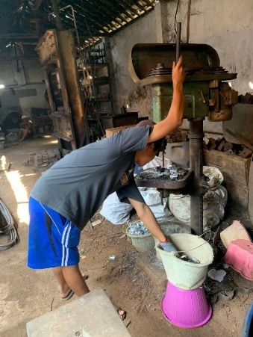
Gambar 1. 1 Operator Drilling Sebelum Dilakukan Perbaikan
Sumber: CV. Sumber Jadi

Hasil dari wawancara terhadap operator drilling di CV. Sumber Jadi yang dilakukan dengan posisi berdiri dan terlalu banyak membungkuk, posisi kerja tersebut tentu saja tidak ergonomis, Teori lain adalah bahwa postur kerja yang tidak alami, seperti melengkungkan punggung secara berlebihan dan mendorong lengan dan lengan menjauh dari pusat gravitasi, meningkatkan risiko timbulnya masalah muskuloskeletal tergantung keahlian karyawan (Tjahayuningtyas, 2019).
Berdasarkan masalah ini, peneliti memiliki ide untuk merancang fasilitas kerja guna perbaikan postur kerja pada operator drilling dengan tujuan untuk memperbaiki agar tidak terjadi keluhan Salah satunya adalah gangguan muskuloskeletal, yaitu gangguan pada tendon, saraf, dan otot. Peneliti mengajukan pertanyaan dalam penelitian ini, “Bagaimana saran perbaikan pada fasilitas kerja dapat dilakukan guna mengurangi keluhan karyawan”, apakah keluhan menurun setelah perbaikan tempat kerja dengan metode kuesioner NBM. penyelidikan analisis operator drilling dengan QEC serta merekomendasikan perbaikan postur kerja menggunakan software CATIA V5 analisis RULA setelah perbaikan fasilitas kerja.
Metode QEC merupakan suatu metode untuk menganalisis suatu pekerjaan yang mempunyai potensi risiko gangguan muskuleskeletal serta untuk mengevaluasi suatu rancangan pekerjaan apakah lebih baik dari kondisi sekarang, kuesioner NBM merupakan suatu penilaian untuk mengetahui suatu keluhan pada responden agar dapat diketahui, Hasil NBM dapat digunakan untuk menilai jenis dan tingkat ketidaknyamanan, kelelahan dan nyeri yang dialami pekerja pada area otot. Berlandaskan pada metode diatas untuk rancangan fasilitas kerja serta usulan perbaikan pada postur kerja diharapkan dapat menurunkan keluhan salah satunya yaitu keluhan muskuloskeletal agar operator pekerja dapat bekerja yang nyaman.

Batasan Masalah
Agar masalah dapat lebih terarah serta terpusat dari pada diperpanjang dari pembahasan maka dibuat batasan masalah.
- Perusahaan yang diteliti hanya di CV. Sumber Jadi.
- Data yang digunakan yaitu data hasil dari observasi lapangan yang terdiri dokumentasi, kuesioner serta intervies pada operator terkait.
- Studi menggunakan penilaian keluhan NBM guna mengidentifikasi keluhan serta metode QEC guna menganalisis perhitungan kerja operator drilling.
- Operator yang diamati adalah operator drilling bekerja secara statis dan tidak mempertimbangkan poses MMH.
- Analisa RULA analysis meggunakan software CATIA V5

Rumusan Masalah
Masalah yang dihadapi dalam penelitian ini dapat dirumuskan sebagai berikut:
- Apakah ada penurunan keluhan setelah dilakukan perbaikan postur kerja pada operator drilling dengan menggunakan kuesioner Nordic Body Map (NBM).
- Apakah ada perubahan action level setelah perbaikan postur kerja pada operator drilling dengan menggunakan metode Quick Exposure Checklist (QEC)
- Bagaiman analisa postur kerja setelah dilakukan perbaikan dengan menggunakn RULA analysis dalam software CATIA V5.

Tujuan Penelitian
Berdasarkan permasalahan penelitian ini, maka tujuan dari penelitian ini adalah sebagai berikut:
- Mengetahui penurunan keluhan setelah dilakukan nya perbaikan pada postur kerja operator drilling dengan menggunakan kuesioner NBM.
- Mengetahui action level setelah perbaikan pada operator drilling dengan menggunakan metode QEC.
- Mengetahui postur kerja setelah perbaikan fasilitas kerja pada operator drilling dengan menggunakan RULA analyze dalam software CATIA V5.

Manfaat Penelitian
Diharapkan dalam hasil penelitian ini dapat menjadi manfaat bagi semua pihak, salah satu manfaat yang dari penelitian ini dapat bermanfaat bagi perusahaan untuk menilai gangguan muskuloskeletal pada operator drilling di CV. Sumber Jadi untuk mengidentifikasi potensi ancaman bahaya dari aktivitas tersebut.

Sistematika Penulisan Skripsi
Sistematika skripsi yang bertujuan untuk memudahkan penanganannya pada setiap bab penyusunan penelitian, sehingga disusun sebagai berikut:
BAB I PENDAHULUAN
Bab ini memuat uraian tentang latar belakang masalah, rumusan masalah, definisi masalah, tujuan penelitian, manfaat penelitian, dan sistem penelitian.

BAB II LANDASAN TEORI DAN TINJAUAN PUSTAKA
Bab ini menjelaskan landasan teori, faktor kerja, dan metode penelitian ergonomi, serta study literatur terkait penelitian berupa jurnal penelitian, buku, serta sumber literatur yang digunakan pada penelitian sebelumnya.
BAB III METODELOGI PENELITIAN
Bab ini menjelaskan metode penelitian, waktu serta pada tempat penelitian, alat penelitian dan metode pengumpulan data pengolahan variabel, analisis data dan diagram alir penelitian.
BAB IV HASIL DAN PEMBAHASAN
Pada bab ini, hasil penelitian disajikan secara sistematis untuk menjawab rumusan pertanyaan penelitian.

BAB V PENUTUP
Bab ini berisi kesimpulan dan saran yang dibuat dalam penelitian ini.
DAFTAR PUSTAKA
Berisi tentang studi literatur yang dicantumkan pada penelitian

BAB II

LANDASAN TEORI DAN TINJAUAN PUSTAKA

Landasan Teori

Ergonomi
- Pengertian Ergonomi
Ergonomi adalah ilmu penerapannya dalam kehidupan kerja untuk menyeimbangkan aktivitas manusia dan keterbatasan fisik dan mental. Di bawah ini adalah pengertian ergonomi dari berbagai sumber, dengan kata lain suatu bidang ilmu manusia dan kerja. Ergonomi adalah tentang mencapai kompatibilitas dan menciptakan kenyamanan antara manusia dengan pekerjaan dan aktivitasnya. Ergonomi merupakan faktor yang mempengaruhi kinerja di tempat kerja, karena tempat kerja mencakup di mana pekerjaan dilakukan, bagaimana cara melakukannya, dan berapa banyak pekerjaan dilakukan(Inayah et al. 2022).
Ergonomi yaitu suatu ilmu yang memakai wawasan mengenai sifat, keahlian serta keterikatan manusia guna mewujudkan proses kerja yang efisien, nyaman, nyaman, sehat serta produktif. Ergonomi adalah ilmu mempertahankan dan meningkatkan produktivitas sambil mempertimbangkan kesehatan, keselamatan dan kepuasan kerja.(Teknologi et al. 2022).

- Prinsip Ergonomi
Ergonomi adalah prinsip untuk menciptakan kondisi kerja yang aman, nyaman, efisien serta dapat produktif. Ada 12 prinsip ergonomi (Agung Dicki Darmawan et al. 2022), yaitu:
- Bekerja dalam posisi normal
- Mengurangi beban
- Tempatkan peralatan di tempat yang dapat jangkau
- Ketinggian yang sesuai pada tubuh Anda
- Meminimalisir gerakan berlebihan
- Meminimalisir kelelahan
- Kurangi tekanan
- Dapat bergerak leluasa
- Meregangkan tubuh
- lingkungan yang nyaman
- Membuat instruksi mudah dimengerti
- Meminimalisir stres dengan memperbaiki organisasi kerja.

Faktor Kerja
Manusia biasanya merupakan Elemen sumber daya dalam perusahaan, sumber daya ini melakukan kegiatan produksi, sehingga dengan meningkatnya produksi maka perusahaan harus memperhatikan karyawan sebagai berikut:
- Postur Kerja
Umumnya pekerja merasa bahwa keluhan musculoskeletal disebabkan oleh kebiasaan kerja, pekerjaan yang dilakukan secara tidak benar dan jangka panjang dapat memicu terjadinya musculoskeletal (Wasis Wijayati, 2019).
Menurut Septianto & Wahyu, (2021) postur kerja yaitu posisi yang sesuai pada anatomi tubuh ketika bekerja sedemikian rupa sehingga bagian tubuh yang penting seperti tendon, saraf serta pada tulang, maka dari itu ruang menjadi tidak menyebabkan keluhan muskuloskeletal. Gangguan pekerja saat posisi kerja tidak normal Merupakan gerakan tubuh dimana pekerja Berulang kali melakukan aktivitas dalam postur kerja atau postur abnormal dalam jangka waktu yang lama.
Fasilitas kerja yang tidak sesuai dapat menyebabkan pekerja yang tidak wajar seperti jongkok, duduk, atau pun membungkuk. Postur yang tidak wajar, atau berbeda secara signifikan dari postur kerja normal tubuh, dapat disebut sebagai postur yang tidak nyaman.

- Beban Kerja
Beban kerja merupakan faktor yang mempengaruhi gangguan muskuloskeletal pada pekerja, menurut(Rolos, 2018) ada 5 indikator pada beban kerja yaitu:
- Kondisi Pekerjaan
Keadaan di mana karyawan khawatir tentang bagaimana orang memandang lingkungan kerja mereka, seperti kejadian tak terduga seperti jadwal lembur.
- Standar Pekerjaan
Perasaan yang dimulai dengan banyaknya pekerjaan yang menurut perusahaan perlu diselesaikan dalam jangka waktu tertentu.
- Penggunaan Waktu
Penggunaan waktu yaitu suatu waktu tenaga kerja yang dihabiskan untuk kegiatan yang berhubungan pada produksi.
- Durasi Kerja
Durasi Menurut Kamus Besar Bahasa Indonesia, durasi merupakan lamanya waktu atau waktu terjadinya sesuatu atau peristiwa. Durasi penelitian ini adalah waktu kerja karyawan bagian produksi, dimana rata-rata waktu kerja per hari adalah 8 jam.

- Target yang Harus Dicapai
Keadaan dimana pendapat seorang individu tentang besarnya tujuan pekerjaan yang diberikan dalam pekerjaannya, serta pandangan tentang hasil yang harus diselesaikan jangka waktu yang disesuaikan.

Muskuloskeletal Disorder (MSDs)
Muskuloskelatal disorder merupakan keluhan gangguan pada tubuh yang diakibatkan dari berbagai faktor salah satunya dalam bekerja, berikut ini adalah definisi tentang musculoskeletal disorder (MSDs) dari berbagai sumber. Menurut organisasi kehesahatan dunia (WHO) MSDS yaitu gangguan yang terjadi pada pekerja sedang melakukan tugas-tugas esensial dan dapat mempengaruhi fungsi normal pada anggota tubuh seperti saraf, tendon dan otot yang dikeluhkan.
Menurut Ariska, (2018) muskuloskeletal merupakan gejala pada otot rangka yang dapat disebabkan oleh beban otot statis berulang secara menerus dalam jangka panjang, yang dapat mengakibatkan cedera sendi, ligamen, serta pada tendon.
Menurut Purbasari, (2019) Gangguan muskuloskeletal adalah penyakit pada otot rangka pekerja serta ketidaknyamanannya dari sangat ringan hingga sangat menyakitkan. Gejala yang paling sering muncul berupa cedera pada persendian, ligamen, dan tendon yang terjadi saat otot berulang kali mengalami beban statis dalam jangka waktu tertentu. Ini sering disebut sebagai gangguan cedera muskuloskeletal.
Berbagai sumber di atas dapat dirangkum bahwa gejala muskuloskeletal terjadi pada pekerja ketika mereka bekerja dalam posisi yang salah dan terpapar beban yang statis waktu yang lama.
Faktor penyebab gangguan otot rangka menurut (Yosineba et al. 2020) yaitu:
- Faktor beban berat
Faktor beban yang tinggi dapat dipengaruhi oleh peregangan otot yang berlebihan selama tugas dengan tekanan tinggi seperti mendorong, mengangkat, menari.
- Faktor frekuensi
Faktor frekuensi merupakan suatu faktor yang dipengaruhi oleh aktivitas berulang-ulang dengan perubahan kecil serta menyebabkan ketegangan otot serta tendon karena kurang istirahat.
- Faktor postur janggal
Faktor postur janggal adalah faktor yang dapat diidentifikasi dengan adanya bagian tubuh yang menyimpang dari posisi aslinya, seperti mengangkat lengan, membungkuk ke belakang, mengangkat kepala.

Nordic Body Map (NBM)
- Definisi
Metode NBM yaitu suatu evaluasi sangat spesifik terhadap keluhan karyawan. Metode ini tergantung pada situasi penyelidikan karyawan, serta keterampilan dan pengalaman pengamat(Zulfahmi et al. 2020).
Menurut Dewi (2020), Metode NBM digunakan untuk menginvestigasi keluhan yang diketahui karyawan. Penyakit-penyakit tersebut ditentukan dengan kuesioner yang berisi lokasi-lokasi penyakit yang dirasakan pada manusia. Kuesioner ini dapat digunakan untuk menentukan bagian yang letak keluhannya pada skala 'tidak sakit', ' agak sakit', 'sakit' serta 'sangat sakit'.

- Langkah-langkah metode Nordic Body Map (NBM)
- Analisa postur tubuh operator dengan peta bagian tubuh NBM.
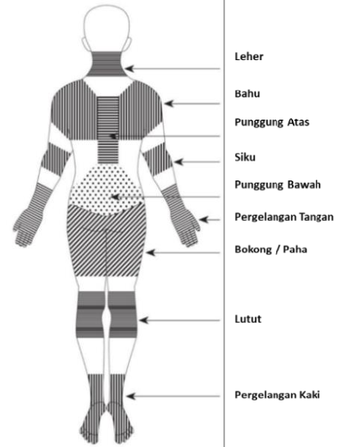
Gambar 2. 1 Peta Bagian Tubuh Untuk Kuisioner Nordic Body Map
Sumber: Alendra et al. (2023)

- Wawancara operator pekerja dan mengisi kuesioner Nordic Body Map (NBM). Dapat dilihat pada Tabel 2.1 dibawah ini.
Tabel 2. 1 Kuesioner Nordic Body Map (NBM)
Kuisioner Nordic Body Map (NBM)
Nama :
Umur :
Lama Bekerja :
Anda akan diminta untuk menilai bagaimana perasaan setiap bagian tubuh Anda, yang ditunjukkan pada tabel dan diagram di bawah ini. Silahkan pilih tingkat nyeri yang anda rasakan dengan cara memasukan tanda √ pada kolom yang dipilih sesuai dengan tingkat ketidaknyamanan anda.
No. | Jenis Keluhan | Tingkat Keluhan |  |  |  | Peta Bagian Tubuh
 |  | Tidak  Sakit | Agak Sakit | Sakit | Sangat  Sakit | 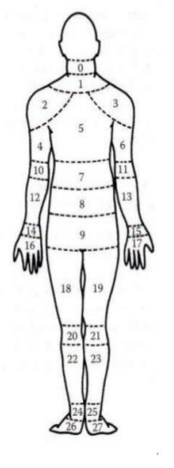
0 | Sakit/kaku di leher bagian atas
1 | Sakit/kaku di leher bagian bawah
2 | Sakit di bahu kiri
3 | Sakit di bahu kanan
4 | Sakit pada lengan atas kiri
5 | Sakit di punggung
6 | Sakit pada lengan atas kanan
7 | Sakit pada pinggang
8 | Sakit pada bokong
9 | Sakit pada pantat
10 | Sakit pada siku kiri
11 | Sakit pada siku kanan
12 | Sakit pada lengan bawah kiri
13 | Sakit pada lengan bawah kanan
14 | Sakit pada pergelangan tangan kiri
15 | Sakit pada pergelangan tangan kanan
16 | Sakit pada tangan kiri
17 | Sakit pada tangan kanan
18 | Sakit pada paha kiri
19 | Sakit pada paha kanan
20 | Sakit pada lutut kiri
21 | Sakit pada lutut kanan
22 | Sakit pada betis kiri
23 | Sakit pada betis kanan
24 | Sakit pada pergelangan kaki kiri
25 | Sakit pada pergelangan kaki kanan
26 | Sakit pada kaki kiri
27 | Sakit pada kaki kanan
Sumber : Alendra et al. (2023)

- Mengumpulkan serta mengolah data kuesioner dari responden operator.
Berdasarkan informasi yang diberikan pada kuesioner NBM kepada responden, hasilnya dinilai dengan menggunakan skala Likert untuk personal rating. Skala tersebut berupa data kuesioner yaitu sebagai berikut :
Tabel 2. 2 Skala Likert Nordic Body Map
Skala Likert | Keterangan | Skor
Tidak Sakit | Tidak merasakan adanya gangguan di tempat-tempat tertentu | 1
Agak Sakit | Sedikit ketidaknyamanan atau rasa sakit di lokasi tertentu | 2
Sakit | Rasa tidak nyaman pada bagian tubuh tertentu | 3
Sangat Sakit | ketidaknyamanan yang kuat di tempat tertentu | 4
Sumber : Alendra et al. (2023)
- Mengklasifikasi hasil dari pengolahan data responden
Data responden operator yang sudah diolah selanjutnya di klasifikasi skor individu sesuai berdasarkan data responden operator pada Tabel 2.3 dibawah ini.

Tabel 2. 3 Tabel Skor Tindakan
Skor individu | Tingkat Resiko | Tindakan
28-49 | Rendah | Belum ditemukan adanya tindakan perbaikan
50-70 | Sedang | Mungkin di perlukan tindakan dikemudian hari
71-90 | Tinggi | Diperlukan tindakan segera
92-122 | Sangat Tinggi | Diperlukan tindakan menyeluruh segera mungkin
Sumber : Alendra et al. (2023)

Quick Exposure Checklist (QEC)
- Definisi
QEC yaitu bagian dari penilaian risiko muskuloskeletal di tempat kerja dan menilai empat bagian bahu dan lengan, leher, punggung serta pergelangan tangan untuk mengidentifikasi siapa saja yang terpapar masalah muskuloskeletal dengan Dampak MSD terhadap risiko pekerja (Pertiwi et al. 2022).
- Penggunaan Metode Quick Exposure Checklist (QEC)
QEC Dirancang penggunaan cepat serta tanpa pelatihan, metode QEC dapat diterapkan untuk berbagai aktivitas, mudah digunakan, dan memiliki keunggulan karena tidak mengganggu karyawan selama penilaian. Menurut Mindhayani (2022) penggunaan metode QEC adalah menganalisis tempat kerja dengan kemungkinan risiko gangguan muskuloskeletal dan digunakan untuk mengevaluasi desain kerja jika lebih baik dari kondisi saat ini.
- Tujuan Metode Quick Exposure Checklist (QEC)
Tujuan penggunaan metode QEC dalam mengurangi resiko keluhan Muskuloskeletal Disorder (MSDs), menurut (Himawan, 2020) yaitu:
- Mengukur pada postur pekerja terhadap faktor risiko MSDs sebelum serta setelah dilakukan dalam intervensi ergonomi.
- Libatkan peneliti dan kolaborator dalam evaluasi untuk mengidentifikasi potensi perubahan.
- Meningkatkan kualitas kerja.
- Perbandingan risiko antara karyawan yang sama dan antara karyawan dalam pekerjaan yang berbeda.
- Langkah Langkah Quick Exposure Chacklist (QEC)
- Memberikan kuesioner pada operator pekerja untuk di jawab dengan dan mengamati pekerja bagi pengamat untuk mengisi kuesioner QEC seperti pada Tabel 2.4 serta pada Tabel 2.5.

Tabel 2. 4 Kuesioner Pengamat
Nama Pekerja:
Tanggal Pengamatan:
KUESIONER PENGAMAT
Punggung
- Apakah punggung (pilih situasi terburuk)
A1. Hampir netral
A2. Agak memutar atau membungkuk
A3. Terlalu memutar atau membungkuk
- Pilih satu dari 2 pilihan pekerjaan
Untuk pekerjaan dengan duduk atau berdiri secara statis. Apakah punggun dalam postur statis untuk jangka waktu yang lama?
B1. Tidak
B2. Ya
Atau
Untuk pekerjaan mengangkat, mendorong/menarik. Apakah pergerakan pada punggung
B3. Jarang (sekitar 3 kali per menit atau kurang
B4. Sering (sekitar 8 kali per menit)
B5. Sangat sering (sekitar 12 kali per menit atau lebih)
Bahu/Lengan
- Ketika pekerjaan dilakukan, apakah tangan (pilih situasi terburuk)
C1. Berada di sekitar pinggang atau lebih rendah?
C2. Berada di sekitar dada?
C3. Berada di sekitar bahu atau lebih tinggi?
- Apakah pergerakan bahu/lengan
D1. Jarang/sebentar-sebentar
D2. Sering (pergerakan bisa dengan berhenti sesaat/istirahat)
D3. Sangat sering (pekerjaan yang hanpir kontinyu)
Pergelangan Tangan/Tangan
- Pergelangan dilakukan dengan posisi?
E1 hampir lurus
E2. tertekuk
- Apakah gerakan pekerjaan diulang?
F1. 10 kali per menit atau kurang?
F2. 11 hingga 20 kali per menit?
F3. Lebih dari 20 kali per menit
Leher
- Ketika melakukan pekerjaan, apakah leher/kepala tertekuk atau berputar?
G1. Tidak
G2. Ya, terkadang
G3. Ya, secara terus-menerus
Sumber: Himawan, (2020)

Tabel 2. 5 Kuesioner Operator Pekerja
Nama Pekerja:
Tanggal Pengamatan:
KUESIONER OPERATOR
Apakah berat maksimum yang diangkat secara manual oleh Anda pada pekerjaan ini?
H1. Ringan (sekitar 5kg atau kurang)
H2. Cukup berat (6 hingga 10 kg)
H3. Berat (11 hingga 20 kg)
H4. Sangat berat (lebih dari 20 kg)
Berapa lama rata-rata Anda untu menyelesaikan pekerjaan dalam sehari?
I1. Kurang dari 2 jam
I2. 2 hingga 4 jam
I3. Lebih dari 4 jam
Ketika melakukan pekerjaan ini, berapa kekuatan yang digunakan oleh satu tangan?
J1. Rendah (Kurang dari 1 kg)
J2. Sedang (1 hingga 4 kg)
J3. Tinggi (lebih dari 4 kg)
Apakah pekerjaan ini membutuhkan penglihatan yang
K1. Rendah (hampir tidak memerlukan penglihatan yang detail)
K2. Tinggi (memerlukan penglihatan yang detail)
Ketika bekerja apakah Anda menggunakan kendaraan selama
L1. Kurang dari 1 jam per hari atau tidak pernah?
L2. Antara 1 hingga 4 jam per hari?
L3. Lebih dari 4 jam per hari?
Ketika bekerja apakah Anda menggunakan alat yang menghasilkan getaran selama
M1. Kurang dari 1 jam per hari atau tidak pernah?
M2. Antara 1 hingga 4 jam per hari?
M3. Lebih dari 4 jam per hari?
Apakah Anda mengalami kesulitan pada pekerjaan ini?
N1. Tidak pernah
N2. Terkadang
N3. Sering
Pada umumnya, bagaimana anda menjalani pekerjaan ini?
O1. Sama sekali tidak stres
O2. Cukup stress
O3. Stress
O4. Sangat stress
Sumber: Himawan, (2020)

- Pengumpulan data kuesioner metode QEC yang telah diberikan pada responden, data tersebut di isikan oleh pengamat serta pada pekerja stasiun kerja atau tempat kerja.
- Merekapitulasi hasil kuesioner dari pekerja dan pengamat
- Kemudian, skor paparan (Exposure Score) yang diperoleh dari hasil penelitian setiap tempat kerja dihitung untuk setiap tempat kerja yang diteliti, dapat dilihat pada Tabel 2.6 dibawah ini.

Tabel 2. 6 kalkulasi penilaian QEC
Punggung |  |  |  | Bahu/ lengan |  |  |  | pergelangan tangan |  |  |  | LEHER
(A) & (H) |  |  |  | (C) & (H) |  |  |  |  |  |  |  | (G) & (I)
 | A1 | A2 | A3 |  | C1 | C2 | C3 | (F) & (J) |  |  |  |  | G1 | G2 | G3
H1 | 2 | 4 | 6 | H1 | 2 | 4 | 6 |  | F1 | F2 | F3 | I1 | 2 | 4 | 6
H2 | 4 | 6 | 8 | H2 | 4 | 6 | 8 | J1 | 2 | 4 | 6 | I2 | 4 | 6 | 8
H3 | 6 | 8 | 10 | H3 | 6 | 8 | 10 | J2 | 4 | 6 | 8 | I3 | 6 | 8 | 10
H4 | 8 | 10 | 12 | H4 | 8 | 10 | 12 | J3 | 6 | 8 | 10 | SCORE
SCORE |  |  |  | SCORE |  |  |  | SCORE |  |  |  | (K) & (I)
(A) & (I) |  |  |  | (C) & (I) |  |  |  | (F) & (I) |  |  |  |  | K1 | K2
 | A1 | A2 | A3 |  | C1 | C2 | C3 |  | F1 | F2 | F3 | I1 | 2 | 4
I1 | 2 | 4 | 6 | I1 | 2 | 4 | 6 | I1 | 2 | 4 | 6 | I2 | 4 | 6
I2 | 4 | 6 | 8 | I2 | 4 | 6 | 8 | I2 | 4 | 6 | 8 | I3 | 6 | 8
I3 | 6 | 8 | 10 | I3 | 6 | 8 | 10 | I3 | 6 | 8 | 10 | SCORE |  | 6
SCORE |  |  |  | SCORE |  |  |  | SCORE |  |  |  | TOTAL
(I) & (H) |  |  |  | (I) & (H) |  |  |  | (I) & (J)
 | I1 | I2 | I3 |  | I1 | I2 | I3 |  | I1 | I2 | I3
H1 | 2 | 4 | 6 | H1 | 2 | 4 | 6 | J1 | 2 | 4 | 6 | Mengemudi
H2 | 4 | 6 | 8 | H2 | 4 | 6 | 8 | J2 | 4 | 6 | 8 | L1 | L2 | L3
H3 | 6 | 8 | 10 | H3 | 6 | 8 | 10 | J3 | 6 | 8 | 10 | 1 | 4 | 9
H4 | 8 | 10 | 12 | H4 | 8 | 10 | 12 | SCORE |  |  |  | TOTAL
SCORE |  |  |  | SCORE
(B) & (I) |  |  |  | (D) & (H) |  |  |  | (E) & (J) |  |  |  | Getaran
B1 | B2 |  |  |  | D1 | D2 | D3 |  | E1 | E2 |  | M1 | M2 | M3
I1 | 2 |  |  | H1 | 2 | 4 | 6 | J1 | 2 | 4 |  | 1 | 4 | 9
I2 | 4 |  |  | H2 | 4 | 6 | 8 | J2 | 4 | 6 |  | TOTAL |  | 4
I3 | 6 |  |  | H3 | 6 | 8 | 10 | J3 | 6 | 8
SCORE | 4 |  |  | H4 | 8 | 10 | 12 | Score |  | 6 |  | proses bekerja
(B) & (H) |  |  |  | SCORE |  |  |  | (E) & (I) |  |  |  | N1 | N2 | N3
 | B3 | B4 | B5 | (D) & (I) |  |  |  |  | E1 | E2 |  | 1 | 4 | 9
H1 | 2 | 4 | 6 |  | D1 | D2 | D3 | I1 | 2 | 4 |  | Total
H2 | 4 | 6 | 8 | I1 | 2 | 4 | 6 | I2 | 4 | 6
H3 | 6 | 8 | 10 | I2 | 4 | 6 | 8 | I3 | 6 | 8 | Stres
H4 | 8 | 10 | 12 | I3 | 6 | 8 | 10 | SCORE |  |  | O1 | O2 | O3 | O4
SCORE |  |  |  | SCORE |  |  |  | TOTAL |  |  | 1 | 4 | 9 | 16
(B) & (I) |  |  |  | TOTAL |  |  |  |  |  |  |  | Total
 | B3 | B4 | B5
I1 | 2 | 4 | 6
I2 | 4 | 6 | 8
I3 | 6 | 8 | 10
SCORE
TOTAL
Sumber : Himawan, (2020)

- Mempertimbangkan tindakan, hasil dari metode ini dapat menyarankan tindakan ergonomis untuk mengurangi tingkat paparan secara efektif,untuk mengurangi tingkat paparan, skor tindakan pada tabel 2.7 di bawah ini.
Tabel 2. 7 Skor Tindakan
Skor QEC | Tindakan
≤40/% | Tidak perlu tindakan
41-50% | Menyelidiki lebih lanjut
51-70% | Menyelidiki lebih lanjut dan perlu tindakan
>70% | Perlu tindakan segera
Sumber : Himawan, (2020)
Keterangan :
E(%) = $\frac{X}{X max}$ x 100%.........................................................(2.1)
X = Merupakan Jumlah skor punggung, sampai dengan leher leher dari perhitungan kuesioner.
Xmax = jika pekerjaan manual handling adalah 176
Xmax = jika jenis pekerjaan lainnya adalah 162
- Interpresentasi dari hasil skor tindakan berdasarkan dengan range skor.

CATIA V5
CATIA adalah perangkat lunak program komputer berdasarkan yang terlibat pada perumusan metode unsur. Fungsi dasarnya adalah merancang produk dan menganalisis desain postur tubuh manusia. Pada saat menganalisis postur tubuh manusia pada software CATIA V5 yaitu melalui analisis RULA, RULA merupakan pengembangan bidang ergonomi untuk menguji posisi kerja tubuh bagian atas (Siswiyanti & Rusnoto, 2017). Hasil final skor serta deskripsi dibedakan menjadi 4 warna pada tabel 2.8.
Tabel 2. 8 Range score Analisa RULA software CATIA
Final score | Deskripsi
1 dan 2 | Postur diterima
3 dan 4 | Penyelidikan atau investigasi lebih lanjut mungkin diperlukan
5 dan 6 | Penyelidikan atau investigasi serta perubahan dibutuhkan segera
7 | Penyelidikan atau investigasi serta perubahan dibutuhkan segera mungkin
Sumber: Adelia (2020)

Antrophometri
Antropometri yaitu kumpulan data numerik tentang karakteristik, Ukuran, bentuk, kekuatan tubuh manusia dan penerapan data ini untuk pemecahan masalah desain/konstruksi (Aras et al, 2019), berikut merupakan pengukuran antrophometri pada gambar 2.2.
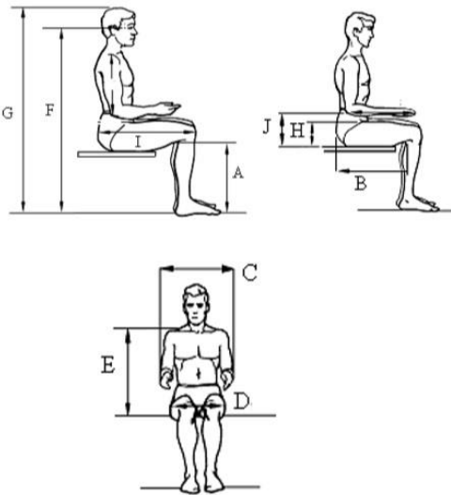
Gambar 2. 2 Pengukuran Antrophometri
Sumber:Rachmawati (2019)
Keterangan pengukuran antrophometri di gambar 2.2 pada tabel 2.9 dibawah ini.

Tabel 2. 9 Pengukuran posisi duduk antrophometri
No | Dimensi antrophometri | Cara pengukuran
A | Tinggi popliteal (Tp) | Dimensi dari belakang tungkai bawah ke tungkai bawah
B | Jarak Antara Pantat-Poplitiel (PP) | Pengukuran dari pinggul ke belakang lutut atau betis
C | Lebar bahu | Ukur kedua lengan atas. Subjek duduk tegak dengan lengan atas dekat dengan badan dan lengan bawah dijulurkan ke depan.
D | Lebar pinggul | Pengukuran pada pinggul sebelah kanan sampai pinggul sebelah kiri
E | Tinggi bahu | Jarak vertikal diukur dari permukaan bantalan kursi ke ujung tulang belikat yang menonjol saat orang tersebut duduk tegak.
F | Tinggi mata | Ukur jarak vertikal dari lantai ke sudut dalam mata.
G | Tinggi duduk tegak | Ukur dari lantai ke atas kepala Anda. Subyek duduk tegak dengan mata memandang lurus ke depan membentuk sudut siku-siku
I | Pantat popliteal | Diukur dari bagian luar bokong sampai lutut.
J | Tinggi siku | Ukur dari bagian bawah kursi ke bagian bawah siku
Sumber: (Rachmawati, 2019)

Mesin drilling
Mesin drilling merupakan jenis mesin yang gerakannya berputar dan arah mata bor hanya pada sumbu mesin (Akhmadi et al, 2021), pada mesin drilling pada umumnya digunakan untuk membuat lubang pada benda kerja, jadi drilling penting saat proses pembuatan lubang, berikut ini merupakan gambar dari mesin drilling gambar 2.3.

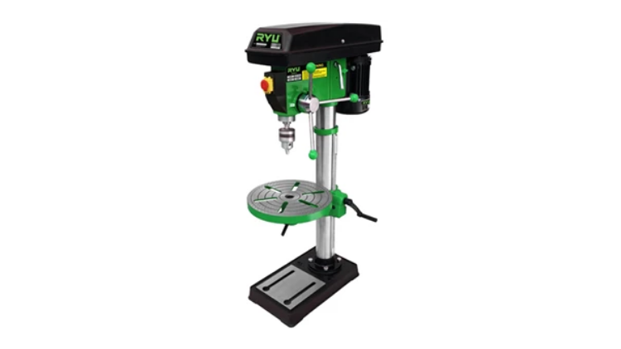
Gambar 2. 3 mesin drilling
Sumber: https://news.indotrading.com/bagian-bagian-mesin-bor-duduk/

Tinjauan Pustaka
Berdasarkan sumber penelitian terdahulu antara lain:
- Annisa Aulia Sufina Hardima (2018) judul penelitian “Analisis Postur Kerja serts Redesign peralatan Kerja Guna Mengurangi Risiko Musculoskeletal Disorders Pada Pekerja Pelubangan Plastik Tempe” , Menurut hasil penelitian ini, beberapa pekerja mengeluhkan nyeri ringan di bagian tubuh tertentu dalam kuesioner NBM. Hasi pada metode RULA, ruas kanan termasuk kategori sedang dan ruas kiri termasuk kategori tinggi. Metode QEC mencapai nilai 50,59% perhitungan memberikan saran perbaikan dengan mendesain ulang cetakan yang ergonomis berdasarkan antropometri dimensi tubuh dan menghitung ulang postur kerja berdasarkan perbaikan yang disarankan. Skor keseluruhan 21,59% dicapai dengan menggunakan metodologi RULA tingkat risiko rendah dan QEC.
- Purbasari A, Azista M, Anna B, Siboro H (2019) dengan judul “Analisis Postur Kerja Secara Ergonomi Pada Operator Pencetakan Pilar Yang Menimbulkan Risiko Muskuloskeletal” Berdasarkan hasil evaluasi metode QEC ini, diperlukan pemeriksaan serta perlu dilakukan perubahan postur kerja operator. Setelah itu, kami akan melanjutkan survei kuesioner NBM. Hasil analisis berdasarkan kuesioner NBM dalam hal keparahan nyeri untuk risiko MSD di beberapa bagian tubuh. Di sisi lain, pekerja terutama yang berisiko mengalami gangguan muskuloskeletal punggung memiliki tingkat keparahan nyeri yang sangat tinggi (66,67%)
- Himawan (2020) dengan judul penelitian yaitu “Analisa Penllaian Postur Kerja Berdasarkan Metode QEC Pada Operator Mesin Milling (Studi Kasud: PT. Alis Jaya Ciptatama)”, Hasil penelitian ini adalah posisi pekerjaan semua operator berisiko tinggi berdasarkan skor Quick Exposure Checklist (QEC) dari lima pengguna pada level fungsional 3 yaitu 101, 106, 114, 114, 118 pada perlakuan fungsional level 3 yang membutuhkan penyelidikan lebih lanjut dan perubahan segera. Peneliti penelitian ini menyarankan agar tempat kerja diperbaiki, seperti menyediakan alat yang dapat memperbaiki posisi kerja pekerja sehingga memiliki lingkungan kerja yang nyaman dan aman.
- Aminuddin (2020) dengan judul ldentifikasi Risiko Kerja Dengan Metode QEC Pada Produksi Pasteurized Crabmeat, asil penelitian menunjukkan bahwa tiga tempat kerja memiliki rekomendasi berdasarkan Action Level 4 dengan persentase tingkat paparan lebih besar dari 70%, menunjukkan perlunya penyelidikan dan perubahan lebih lanjut, sedangkan delapan tempat kerja lainnya tidak memiliki aktivitas paparan.Level 3 persen, level 51, adalah jika penyelidikan lebih lanjut diperlukan dan perubahan dilakukan, solusi yang disarankan adalah mengubah tata letak dari tata letak produk asli ke tata letak proses.
- Subakti & Subhan (2021) dengan judul penelitian “Analisis Ergonomi Stasion Kerja Menggunakan Metode Quick Exposure Checklìst Pada PT. Sama-Altanmiah Engineering” Hasil penelitian ini menyimpulkan bahwa tingkat paparan di tempat kerja diamati dan dipelajari di PT. Sama-Altanmiah Engineering adalah 91%, 85% di stasiun ekstraksi, 82% di stasiun pencucian kulit, 68% di stasiun pencukuran dan 68% di mesin pemotong.
- Rizaldi & Cahya, (2021) judul penelitian “Analisa Resiko Postur Kerja Berdasarkan Hasil Evaluasi Menggunakan Metode Quìck Exposure Check” Berdasarkan hasil penelitian ini, perhitungan ulang tingkat paparan total tempat kerja setelah usulan perbaikan diharapkan memiliki nilai tingkat paparan pada kisaran kurang dari 40%, nilai ini berarti tempat kerja aman, keluhan cedera otot dan jaringan ikat dapat dikurangi, dan produktivitas pekerja dapat ditingkatkan.
- Pertiwi E, Sujana I, Wahyudi T (2022) dengan judul “Usulan Perbaikan Postur Kerja Menggunakan Nordic Body Map (NBM) Dan Quìck Exposure Checlist (QEC) Pada Pekerja Bagian Pemasangan Jok Kursi” berdasarkan kondisi setelah dilakukan perbaikan pada fasilitas kerja, keluhan Nordic Body Map (NBM) Dua area otot rangka yang teridentifikasi terkena dampak, yaitu Di bawah pinggang dan lengan kanan, nilai saat ini berkurang 13 dan meningkat 11. Selain itu, hasil QEC menyebabkan tingkat risiko yang lebih rendah dimana saat ini terdapat 4 aktivitas proses, namun setelah koreksi akan menjadi 2 aktivitas. Berdasarkan analisis dalam penelitian ini, pekerja yang sebelumnya hanya dapat memproduksi 8-9 kursi bundar dalam satu waktu, kini dapat memproduksi hingga 10-12 kursi bundar, meningkatkan produktivitas.
- Porwoko Putro D, Sanjaya K, Muhyidin Agus W M, Kalista A (2022) dengan judul Analisa Perbaìkan Postur Kerja Added Value Product (AVP) Untuk Mengurangi Musculoskeletal Dìsorder Dengan Menggunakan Metode Quick Exposure Checklìst (QEC) PT. X, Berdasarkan kondisi ruang kerja pasca perbaikan, keluhan Nordic Body Map (NBM) mengakibatkan penurunan pada dua area otot rangka yang terkena Di bawah pinggang dan lengan kanan, nilai saat ini adalah 13, bertambah 11 poin.
- Susanto & Yuamita, (2022) judul penelitian “Analisis Ergonomi Dalam Penggunaan Mesin Penggįlingan Pupuk Menggunakan Metode QEC Pada PT. Putra Manunggal Sakti” hasil pada perhitungan dengan menggunakan metode QEC Perbaikan diperlukan dalam waktu dekat untuk meminimalkan risiko bagi pekerja dan mengurangi kejadian MSDs di kalangan pekerja.
- Alendra & Cipto (2023) dengan judul “Analisa. Postur Kerja Operator Produksi Pasta Bawang Dengan Metode NBM Serta QEC”, Berdasarkan analisis metode QEC oleh 17 pekerja di PT. Sinergi Breves yang inovatif telah menunjukkan hasil yang luar biasa. Hanya 7 dari 17 operator yang diklasifikasikan sebagai Intervensi Level 4 (artinya mereka membutuhkan pertolongan segera), yang lainnya diklasifikasikan sebagai Intervensi Level 3 (artinya mereka membutuhkan perawatan dalam waktu dekat). ) dikategorikan sebagai Hasil penelitian ini menunjukkan bahwa tindakan perbaikan atau korektif diperlukan untuk mengurangi risiko MSDs pada pekerja.

Tabel 2. 10 Kajian Penelitian Terdahulu
No | Author | Judul | Metode | Objek | Subjek
1 | Annisa Aulia Sufina Hardima, (2018) | Analisis Postur Kerja Dan Redesign peralatan Kerja Untuk Mengurangi Risiko Musculoskeletal Disorders Pada Pekerja Pelubangan Plastik Tempe | Nordic Body Map (NBM) Dan Quick Exposure Checlist (QEC) | Ukm Oki Tempe | 1 operator
2 | Purbasari A, Azista M, Anna B, Siboro H (2019) | Analisis Postur Kerja Secara Ergonomi Pada Operator Pencetakan Pilar Yang Menimbulkan Risiko Muskuloskeletal | Exposure Checlist (QEC) PT. X | CV. XYZ (Produksi Pilar) | 6 Operator
3 | Himawan (2020) | Analisa Penilaian Postur Kerja Berdasarkan Metode QEC Pada Operator Mesin Milling | Quick Exposure Check (QEC) | PT. ALIS JAYA CIPTATAMA | 5 Operator
4 | Aminuddin (2020) | Identifikasi Rìsiko Kerja Dengan Metode QEC | Quick Exposure Check (QEC) | Produksi Pasteurized Crabmeat | 12 Operator
5 | Subakti & Subhan (2021) | Analisis Ergonomi Stasion.Kerja Menggunakan Metode Quìck Exposure Checklist Pada PT. Sama-Altanmiah Engineering | Quick Exposure. Checklist (QEC) | PT. Sama-Altanmiah Engineering | 12 operator yang di lakukan pada 4 stasiun kerja
6 | Rizaldi & Cahyana, (2021) | Analisa Resiko Postur Kerja Berdasarkan.Hasil Evaluasi Menggunakan Metode Quìck Exposure Check | Nordic Body Map (NBM). Dan Quick Exposure Checlist (QEC) | UMKM XYZ | 2 Operator
7 | Pertiwi E, Sujana I, Wahyudi T (2022) | Usulan Perbaikan Postur Kerja Menggunakan Nordic Body Map (NBM) Dan Quìck Exposure Checlist (QEC) Pada Pekerja Bagìan Pemasangan Jok Kursi | Nordic Body Map (NBM) Dan Quick Exposure Checlist (QEC) | Rita Jaya Mebel | 4 operator
8 | Porwoko Putro D, Sanjaya K, Muhyidin Agus W M, Kalista A (2022) | Analisa Perbaikan Postur Kerja Added Value Product (AVP) Guna Mengurangi Musculoskeletal Disorder.Dengan Menggunakan Metode Quìck Exposure Checlist (QEC) PT. X | Quick Exposure Checlist (QEC) | PT. X (industri) pengolahan hasil laut. | 7 Operator
9 | Susanto & Yuamita, (2022) | Analisis Ergonomi.Dalam Penggunaan Mesin Penggilingan Pupuk Menggunakan Metode Quick Exposure Checklìst Pada Pt. Putra Manunggal Sakti | NBM Dan QEC | PT. Putra Manunggal Sakti | 6 operator
10 | Alendra & Cipto (2023) | Analisa Postur Kerja Operator Produksi Pasta Bawang Dengan Metode NBM Dan QEC | Nordic body map (NBM) dan Quick Exposure Check (QEC) | PT. Sinergi Brebes Inovatif | 17 operator PT. Sinergi Brebes Inovatif
Sumber: Dokumen Pribadi

BAB III

METODOLOGI PENELITIAN

Metode Penelelitian
Dengan menggunakan eksperimen. Jenis eksperimen yang digunakan, disebut juga desain eksperimen semu, menguji variabel independen dan dependen dan dijalankan pada sampel kelompok eksperimen (Ayu S, 2020).
Penelitian ini menggunakan teknik pemecahan masalah kuantitatif dengan pendekatan berdasarkan kuesioner keluhan NBM guna mengetahui keluhan pada operator, QEC digunakan untuk menganalisis operator dan pengukuran antropometri fasilitas kerja yang diusulkan bagi meningkatkan semangat kerja dan mengurangi muskuloskeletal operator drilling.

Tempat Dan Waktu Penelitian
Tempat serta waktu dilakukan pada CV. Sumber Jadi yang berlokasi di Gg. Tabun, Desa Kalimati, Kec. Adiwerna, Kab. Tegal, Jawa Tengah, 52194 penelitian ini direncanakan di bulan April hingga Juli 2023 dan dengan objek penelitian adalah operator drilling, hal ini dapat dilihat pada tabel 3.1.

Tabel 3. 1 Jadwal Penelitian Tahun 2023
Uraian Kegiatan | April | Mei | Juni | Juli | agustus
Studi lapangan
Studi literatur
Pengajuan Judul skripsi
Persetujuan judul skripsi
Penyusunan proposal skripsi
Pengambilan data
Pengolahan data
Penyusunan Skripsi
Bimbingan Skripsi
Sidang Skripsi
Sumber : (Dokumen Pribadi)

Instrumen Penelitian
- Alat
- Mesin las
- Mesin potong
- Mesin bor
- Palu
- Kunci kombinasi
- Sarung tangan
- Meteran
- Penggaris siku
- Bahan
- Besi hollow 4x4, 5x5, 2x4
- Amplas
- Elektroda
- Dempul atau sanpolac
- Cat semprot
- Rancangan perbaikan fasilitas kerja
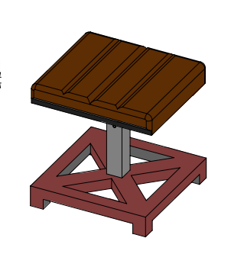
Gambar 3. 1 Fasilitas Kerja Berupa Kursi
Sumber: Software AutoCad

Variabel Penelitian
- Variabel terikat
Analisis penyakit menggunakan Nordic Body Map (NBM), analisis posisi kerja menggunakan teknik Quick Exposure Checklìst (QEC), dan saran perbaikan posisi kerja.

- Variabel bebas
Variabel bebas yaitu gangguan muskuloskeletal pada operator drilling di CV. Sumber Jadi.

Populasi dan Sampel
- Populasi
Terdapat 12 operator yang ada di CV. Sumber Jadi.
- Sampel
Populasi yang ada pada penelitian ini diperoleh dari operator drilling CV. Sumber Jadi, pengambilan sampel dalam penelitian ini berdasarkan rumus berikut.
$N1$=$\frac{2xo}{μ1-μ2}f\left(α,β\right)$............................................................................(3.1)
- Sebelum bekerja
$N1$=$\frac{2xo}{μ1-μ2}f(α,β)$
$$N1=\frac{2x1}{29-23,2}17,8$$
$$N1=6,13$$
N20%= (20%6,13)+6,13
N20%= 1,22+6,13
N20%=7,35

- Sesudah bekerja
$N1$=$\frac{2xo}{μ1-μ2}f(α,β)$
$$N1=\frac{2x2,5}{69,5-56}17,8$$
$$N1=6,59$$
N20%= (20% 6,59) +6,59
N20%= 1,31+6,13
N20%=7,90
Diketahui nilai yang paling tinggi dalam pengambilan sampel adalah pada saat sesudah bekerja, dengan nilai n20% yaitu 7,90 (dibulatkan menjadi 8)

Metode Pengumpulan Data
- Observasi
Meneliti secara langsung pada operator di CV. Sumber Jadi yang berlokasi di Gg. Tabun, Desa Kalimati, Kec. Adiwerna, Kab. Tegal, Jawa Tengah, dengan secara mengamati langsung kegiatan dan keadaan yang berlangsung.
- Wawancara
Pengumpulan data dengan wawancara pada pekerja secara langsung melalui percakapan untuk mendapatkan informasi yang akan dibutuhkan untuk penelitian pada operator di CV. Sumber Jadi.

- Eksperimen
Eksperimen Penelitian ini menggunakan rancangan fungsional dan eksperimentasi yang terencana, sistematis, terkontrol ketat.
- Kuesioner
Pengumpulan data dengan mempertanyakan sesuai yang dibutuhkan dalam metode NBM serta metode QEC yang diberikan pada responden yang terkait pada penelitian.
- Studi pustaka
Pengumpulan data menggunakan pencarian literatur informasi di jurnal dan buku-buku yang saling berhubungan pada masalah yang sama.

Metode Pengolahan Data dan Analisa Data
- Metode pengolahan data
Dibagi beberapa tahapan yaitu tahap pendahuluan, penelitian lapangan, identifikasi, penelitian literatur, pengumpulan & pengelolaan data serta kesimpulan penelitian.
- Metode analisa data
- Analisa data keluhan dengan kuesioner Nordic Body Map (NBM)
Analisis keluhan operator drilling dengan kuesioner Nordic Body Map (NBM) untuk mengetahui jenis keluhan operator drilling yang ada di CV. Sumber Jadi.
- Analisa data pekerja dengan metode Quick Exposure Checklist (QEC)
Analisis operator drilling menggunakan metode QEC guna menentukan skor level tindakan berdasarkan rumus berikut.
E(%) = $\frac{X}{X max}$ x 100%...................................................(3.2)
Dikarenakan operator drilling bekerja dengan posisi statis maka nilai x max yang digunakan adalah dengan nilai 162.
- Analisa postur kerja dengan metode RULA
Analisa postur kerja pada operator drilling dengan menggunakan metode RULA Analyze dalam Software CATIA V5 guna mengetahui Final Score berdasarkan tingkat skor pada postur kerja operator drilling di CV. Sumber Jadi.
- Uji kecukupan data
Mengetahui apakah data pengamatan dapat dianggap cukup, menentukan berapa banyak data yang dibutuhkan
N’=$\left[\begin{matrix}\frac{k}{s}\frac{\sqrt{N}\left(∑Xi^{2}\right)-(∑Xi)²}{(∑Xi)} & \\ & \end{matrix}\right]²$.................................................(3.3)
Dianggap cukup jika N’ kurang dari N, yaitu ketika total informasi teoretis lebih sedikit dari jumlah data observasi aktual.
- Uji keseragaman data
Informasi yang tersisa di BKA (Batas Pengendalian Atas) dan BKB (Batas Pengendalian Bawah) dikatakan terkendali. kebugaran terverifikasi. Uji keseragaman penelitian ini dengan cara mengolah data antropometri menggunakan Microsoft Excel dengan tingkat keyakinan (k) 95%.
σ= $\sqrt{\frac{{\sum{\left(xi-\overline{X}\right)}}^{2}}{n-1}}$ ................................................................(3.4)
BKA= 𝑋̅ + (2 x σ)..........................................................(3.5)
BKB= 𝑋̅-(2 x σ).............................................................(3.6)
- Uji kenormalan data
Uji kenormalan data pada penelitian ini menggunakan Software SPSS 22.0, pengujian dengan SPSS ini berdasarkan pada uji Kolmogorov-Smirnov, uji ini dilakukan dengan cara membandingkan nilai signifikansi atau Asymp. Sig. (2-tailed) dari suatu data dengan nilai taraf signifikansi (α). Taraf signifikansi (α) bernilai 5 % atau 0.05, jika nilai “Asymp. Sig. (2-tailed)” suatu data lebih dari nilai α maka data tersebut dikatakan normal, sebaliknya jika pada uji nilai tersebut “Asymp. Sig. (2-tailed)” suatu data kurang dari nilai α maka data tersebut dikatakan tidak normal.

- Perhitungan persentil
Pada penelitian ini menggunakan perhitungan persentil yang dicari adalah 5%, 50% serta 95%, berikut ini merupakan rumus dari persentil tersebut.
P5% = 𝑋̅ - 𝐾𝑖 𝑥 σ............................................................(3.7)
P50% = 𝑋̅.......................................................................(3.8)
P95% = 𝑋̅ - 𝐾𝑖 𝑥 σ..........................................................(3.9)
- Uji beda
Uji beda dalam penelitian ini dengan tujuan untuk mengetahui perbedaan data pada penelitian sebelum dan setelah dilakukan perbaikan fasilitas kerja dengan menggunakan software SPSS.

Diagram alir
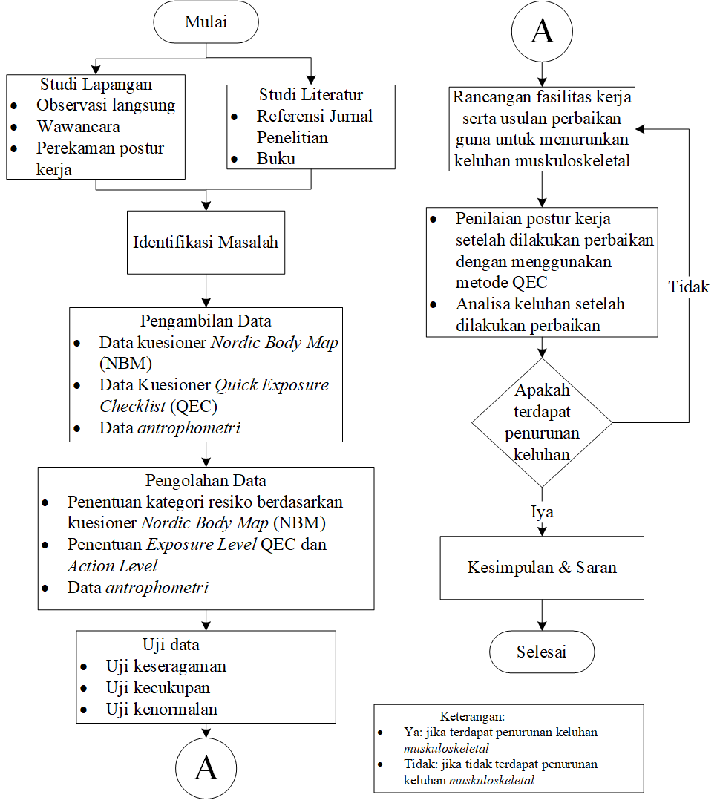
Gambar 3. 2 Diagram alir
Sumber: Dokumen pribadi

